应用场景
硬件/整机：ARM架构
OS版本信息：桌面专业版1050
打印机型号：理想闪彩印王FW2230喷墨打印机

问题现象
理想闪彩印王FW2230喷墨打印机采用统信官网适配驱动signed_risogd.deb_1.1.1-1_arm64.deb包，安装驱动包后选择对应机型的驱动后，在系统中打印测试页，打印管理器显示打印任务已完成，但是实际上打印机未出纸，且打印机控制面板有相关打印任务报错，详细信息请见附件截图。：
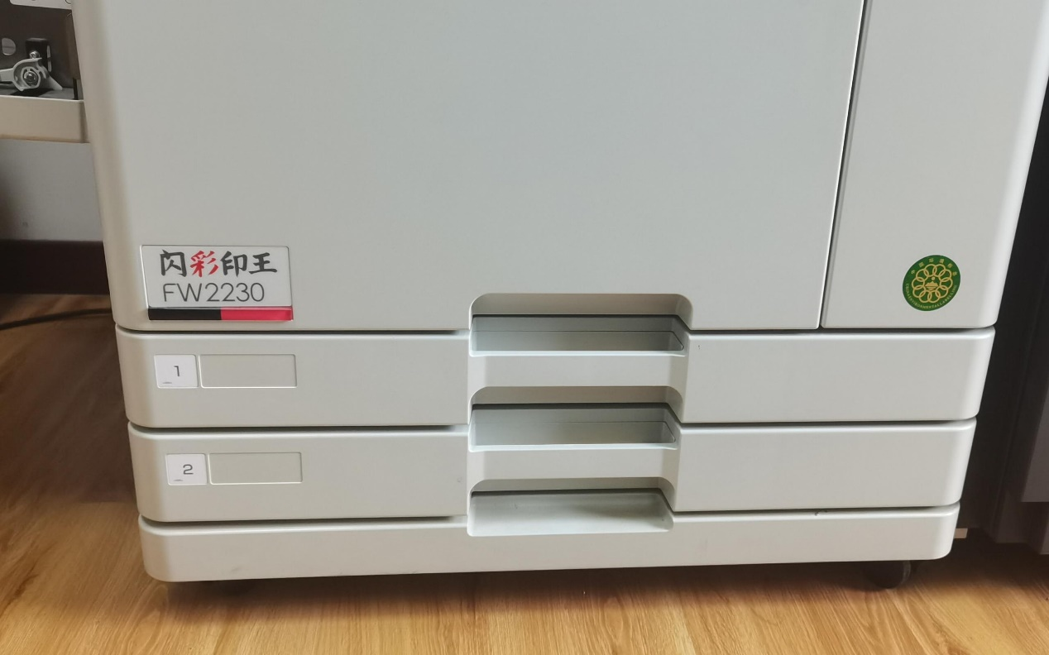
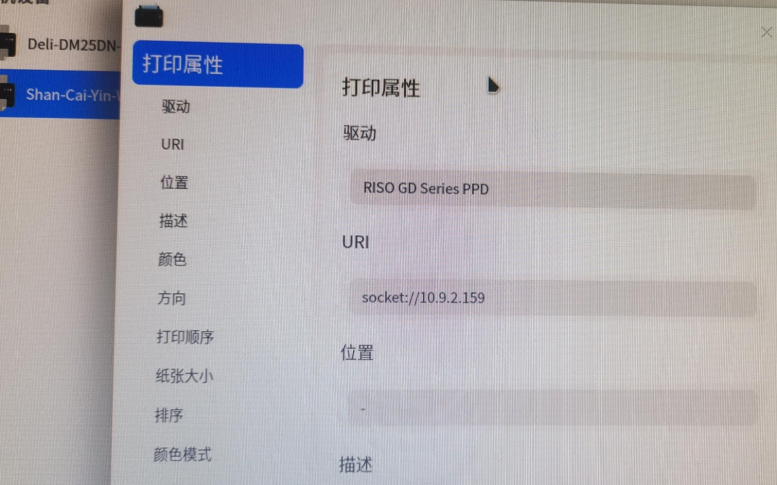
打印机液晶面板中的报错信息如下：
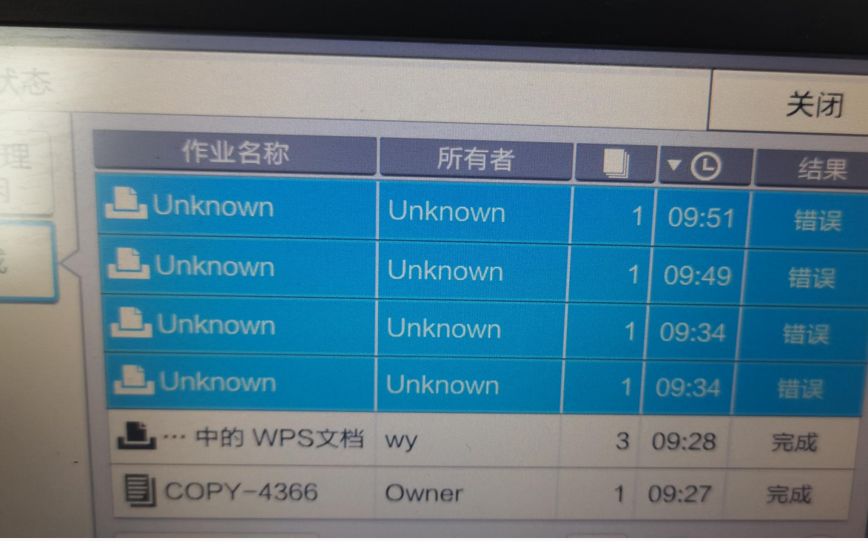
经过与厂商沟通得知此情况估计是由于标准硬件无法支持Linux驱动，需要用户联系打印机集成商给机器添加硬件选构件。此相关组件为选购件，没有配置该配件的打印机无法支持Linux驱动。

解决方案
由于理想打印机厂商的配件要求，建议用户联系当地经销商/集成商，找打印机售后侧进行处理。

©统信软件技术有限公司。访问者可将本网站提供的内容或服务用于个人学习、研究或欣赏，以及其他非商业性或非盈利性用途，但同时应遵守著作权法及其他相关法律的规定，不得侵犯本网站及相关权利人的合法权利。除此以外，将本网站任何内容或服务进行转载，须备注：该文档出自【faq.uniontech.com】统信软件知识分享平台。否则统信软件将追究相关版权责任。

